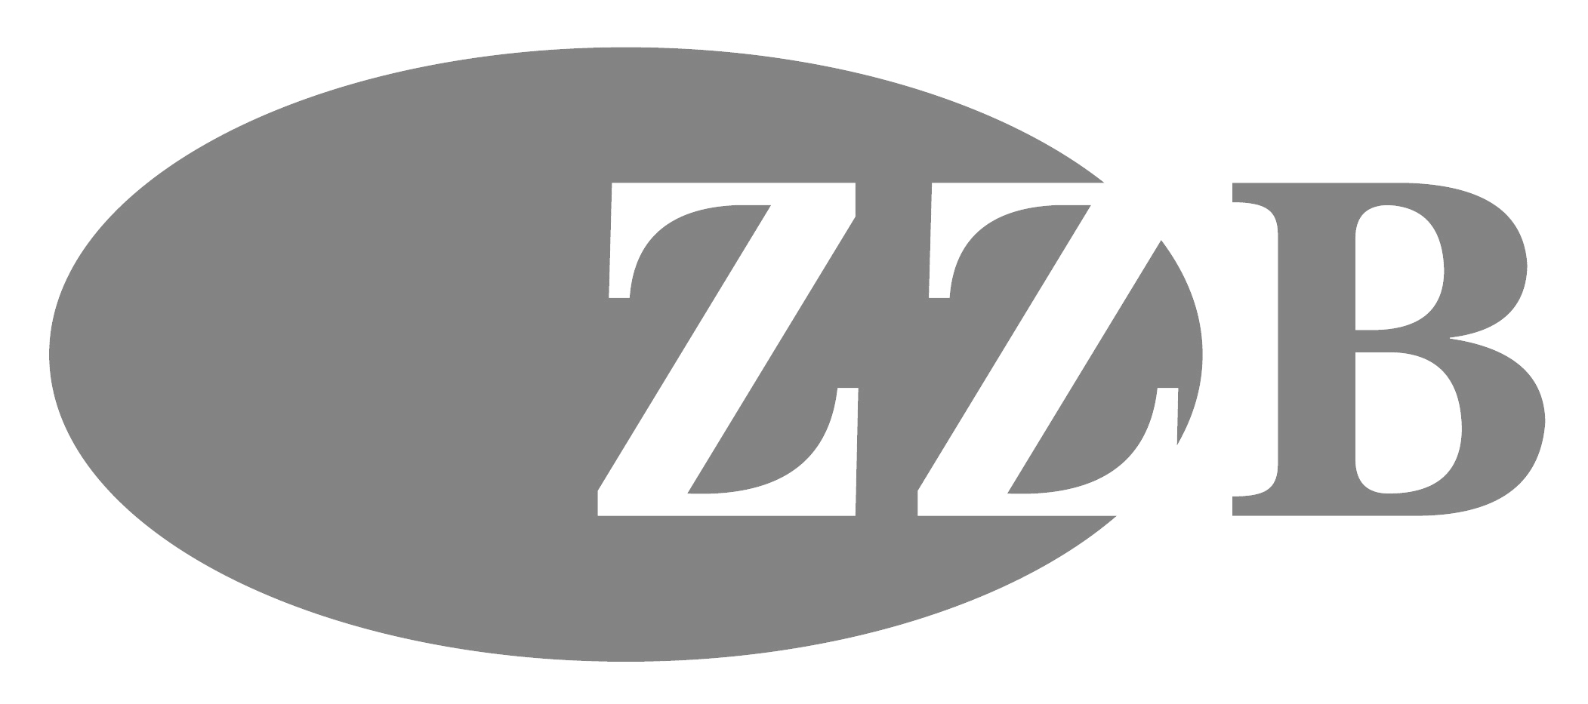ICS 77.150.10
CCS H 61
T/ZZB XXXX—XXXX

再生铸造铝合金锭
Recycled casting aluminum alloy ingot
XXXX - XX - XX发布
XXXX - XX - XX实施
浙江省品牌建设联合会 发布
团体标准

目 次
前 言 2
1 范围 3
2 规范性引用文件 3
3 术语和定义 3
4 基本要求 4
5 技术要求 4
6 试验方法 5
7 检验规则 6
8 标志、包装、运输和贮存 7
9 质量承诺 8

前 言
本文件按照GB/T 1.1—2020《标准化工作导则 第1部分：标准化文件的结构和起草规则》给出的规则起草。
本文件的某些内容可能涉及专利，本文件的发布机构不承担识别这些专利的责任。
本文件由浙江省品牌建设联合会提出并归口管理。
本文件由浙江省机械工业联合会牵头组织制订。
本文件为主起草单位：浙江巨东股份有限公司。
本文件参与起草单位：衢州市东发铝业有限公司、台州齐合天地金属有限公司。
本文件主要起草人：XXXX
本文件评审专家组长：XXXX
本文件由浙江省品牌建设联合会负责解释。

再生铸造铝合金锭
- 范围
本文件规定了再生铸造铝合金锭（以下简称再生铝锭）的术语和定义、牌号、基本要求、技术要求、试验方法、检验规则、标志、包装、运输、贮存及质量说明书和质量承诺。
本文件适用于以再生铝为基，铝合金铸件用的铸造铝合金锭。
- 规范性引用文件
下列文件中的内容通过文中的规范性引用而构成本文件必不可少的条款。其中，注日期的引用文件，仅该日期对应的版本适用于本文件；不注日期的引用文件，其最新版本（包括所有的修改单）适用于本文件。
GB/T 228.1 金属材料 拉伸试验 第1部分：室温试验方法
GB/T 3246.1 变形铝及铝合金制品组织检验方法 第1部分：显微镜组织检验方法
GB/T 7999 铝及铝合金光电直读发射光谱分析方法
GB/T 8005.1 铝及铝合金术语 第1部分：产品及加工处理工艺
GB/T 8170 数值修约规则与极限数值的表示和判定
GB/T 8733-2016 铸造铝合金锭
GB/T 13822-2017 压铸有色合金试样
GB/T 17432 变形铝及铝合金化学成分分析取样方法
GB/T 20975(所有部分） 铝及铝合金化学分析方法
GB/T 25820 包装用钢带
GB/T 26492.1 变形铝及铝合金铸锭及加工产品缺陷 第1部分：铸锭缺陷
GB/T 38472 再生铸造铝合金原料
JB/T 7946.3 铸造铝合金金相 铸造铝合金针孔
YS/T 1004-2014 熔融态铝合金及铝合金
- 术语和定义
GB/T 8005.1、GB/T 26492.1及下列界定的术语和定义适用于本文件。

再生铸造铝合金锭 recycled cast aluminum alloy ingot
以再生铝为原料经过分选、熔炼后而达到一定要求的再生铝合金锭。
- 牌号
按GB/T 8733—2016中的4.1规定的方法进行。
- 基本要求
  - 设计研发

应具备根据客户的特殊要求进行产品技术指标分析的能力，能实现对客户的个性化定制需求。
  - 原材料

应符合GB/T 38472的规定。
  - 工艺和装备
    - 应配备原材料破碎、磁选、涡电流、浮选的设备。
    - 应具备熔炼、浇注、铸锭、堆叠和在线除气的连续化生产的设备和工艺。
    - 应采用机械手自动操作搬运、堆垛铸锭。
    - 应配置铝水直供设备。
    - 应建立废气在线监测系统。
  - 检验检测
    - 应具备再生铝放射性、屑料杂质的检测能力。
    - 应配备XXX/XXX/XXXX的检测设备
    - 应开展化学成分分析、拉力、硬度、针孔度、显微组织的检测。
- 技术要求
  - 外观质量

再生铝锭表面应整洁，不应有霉斑及外来夹杂物，允许有轻微的夹渣、修整痕迹、因浇注收缩而引起的轻微裂纹存在。
  - 化学成分
再生铝锭的化学成分应符合表1的规定。
表1 再生铝锭化学成分
序号 | 牌号 | Si | Fe | Cu | Mn | Mg | Zn | Sn | Ti | Ni | Pb | 其他单项 | 其他总量 | 基体Al
1 | 380A.1 | 8.2～9.0 | 0.70～0.90 | 2.5～3.0 | 0.15～0.35 | ≦0.30 | ≦0.98 | ≦0.10 | ≦0.10 | ≦0.10 | ≦0.10 | 0.05 | 0.2 | 余量
2 | 380Y.2 | 8.5-9.2 | 0.70～0.90 | 3.3～3.6 | 0.15～0.35 | 0.05～0.09 | 2.1～2.5 | ≦0.10 | ≦0.10 | ≦0.10 | ≦0.10 | 0.05 | 0.2 | 余量
3 | 383Y.3 | 10.4～10.9 | 0.70～0.88 | 1.7～2.1 | 0.15～0.35 | ≦0.28 | ≦0.98 | ≦0.10 | ≦0.10 | ≦0.10 | ≦0.10 | 0.05 | 0.20 | 余量

  - 室温拉伸力学性能
再生铝锭的室温拉伸力学性能应符合表2规定。
表2 再生铝锭室温拉伸力学性能
牌号 | 抗拉强度/MPa | 伸长率/% | 布氏硬度
380A.1 | ≥280 | ＞1.5 | ＞80
380Y.2 | ≥260 | ＞1.5 | ＞75
383Y.3 | ≥260 | ＞1.5 | ＞74.1

  - 针孔度
再生铝锭针孔度不大于2级。
  - 断口组织
断口组织应致密，不应有熔渣及夹杂物。
  - 夹渣量

再生铝锭夹渣量级别应不低于YS/T 1004—2014附录B中的二级规定。
  - 显微组织
需方对再生铝锭显微组织有要求时，由供需双方协商确定后在订货单（或合同）中注明。
  - 锭型和锭重
再生铝锭锭型和锭重不做统一规定，由供需双方协商确定后在订货单（或合同）中注明。再生铝锭锭型和锭重应便于包装、运输及使用。
- 试验方法
  - 外观质量

应按GB/T 8733—2016中5.7规定执行。
  - 化学成分
    - 化学成分分析方法应符合GB/T 20975或GB/T 7999的规定，仲裁分析应采用GB/T 20975规定的方法。使用其他分析方法时，由供需双方协商确定后在订货单（或合同）中注明。
    - 分析数值的判定采用修约比较法，数值修约规则按GB/T 8170的有关规定进行，修约数位应与表1规定的极限数位一致。
    - 仅对表1中相应牌号的“铝”及“其他”之外有数值规定的元素进行常规化学分析。当怀疑非常规分析元素的质量分数超出了本标准的限定值时,生产者应对这些元素进行分析。
    - 计算“Al”含量时,取常规分析元素与怀疑超量的非常规分析元素分析数值的和值作为“元素含量总和”。
  - 室温拉伸力学性能

应按GB/T 228.1规定执行。
  - 针孔度
在浇口对面锭长1/4处，锯切厚度为 25 mm~30 mm 的针孔度检验用试样，将其断面加工至表面粗糙度Ra值不大于1.6 μm，并用汽油、酒精或丙酮清洗干净。针孔度检验应符合 JB/T 7946.3 的规定。
  - 断口组织

应按GB/T 8733—2016中5.4规定执行。
  - 夹渣量

夹渣量检验应符合YS/T 1004—2014附录B的规定。
  - 显微组织

显微组织检验应符合GB/T 3246.1的规定。
- 检验规则
  - 检验分类
检验可分为出厂检验和型式检验，见表4。
表4 检验项目
序号 | 检验项目 | 抽样方案 | 出厂检验 | 型式检验 | 技术要求 | 试验方法
1 | 外观质量 | 逐块检验 | √ | √ | 6.1 | 7.1
2 | 化学成分 | 按GB/T 17432规定执行 | √ | √ | 6.2 | 7.2
3 | 室温拉伸力学性能 | 由供需双方协商确定取样部位，其形状和尺寸按GB/T 228.1和GB/T 13822的规定执行 | — | √ | 6.3 | 7.3
4 | 针孔度 | 从该批铸锭中任取一锭 | √ | √ | 6.4 | 7.4
5 | 断口组织 | 从该批铸锭中任取一锭 | √ | √ | 6.5 | 7.5
6 | 夹渣量 | 按 YS/T 1004-2014附录B的规定执行（同时取3份试样） | — | √ | 6.6 | 7.6
7 | 显微组织 | 按 GB/T 3246.1 规定执行 | — | √ | 6.7 | 7.7
注：带“√”的项目为应检验项目，带“—”的项目为不检验项目。

  - 出厂检验
    - 出厂检验项目应按表4规定。
    - 由同一牌号、同熔炼号的铸锭组成的再生铝锭为一批。
    - 全部检测项目合格，则判定该批产品为合格，否则，判定该批产品为不合格。
  - 型式检验
    - 有下列情况之一时，应进行型式检验：
- 新产品投产或产品定型鉴定时；
- 原材料、工艺等发生较大变化，可能影响产品质量时；
- 出厂检验结果与上次型式检验结果有较大差异时；
- 产品停产6个月以上恢复生产时。
    - 型式检验项目应按表4的规定。
    - 全部检测项目合格，则判定型式检验为合格，否则，判定为型式检验不合格。
- 标志、包装、运输、及质量证明书
  - 标识

铸锭表面应清晰地标示出生产厂标志、牌号、熔炼号。
  - 包装、运输、贮存
    - 堆垛应整齐。
    - 再生铝锭打捆形式采用“#”字形或其他形式。
    - 再生铝锭打捆可采用钢带或其他材料，但应保证不散捆。
    - 打捆用的钢带表面应进行防锈处理，应按 GB/T 25820的有关型号选用。
    - 再生铝锭按牌号堆放、贮存和运输，不得混号，并注意防雨、防潮、防腐蚀，运输、贮存铸锭的场所应清洁。

  - 质量证明书
每批再生铝锭应附有符合本标准要求的质量证明书，其上注明：
- 供方名称；
- 产品名称；
- 牌号；
- 批号或熔炼号；
- 净重和件数；
- 本标准编号；
- 各项分析检验结果和供方技术部门的检印；
- 出厂日期。
  - 订货单（或合同）内容

订购本标准所列再生铝锭牌号的订货单（或合同）内应包括下列内容：
- 产品名称；
- 牌号；
- 锭型和锭重；
- 数量（重量）；
- 是否对化学成分有特殊要求；
- 是否对室温拉伸力学性能有要求；
- 是否对针孔度有要求；
- 是否对夹渣量有要求；
- 是否对显微组织有要求；
- 其他特殊要求；
- 本标准编号。
- 质量承诺
  - 客户接收产品7日内，因制造方原因产生的质量问题，免费提供产品更换服务。
  - 制造商收到用户反馈产品问题后，应在12小时内响应、24小时内提供解决方案。
_________________________________

